高一 生物
时量：60分钟 分值：100分

一、单选题（本大题共40小题，共60.0分）
- 下列既属于大量元素，又属于组成蛋白质的元素的是
A. C,O,S,Fe B. C,H,O、Fe C. C,H,P,N D. C,H,O,N
- 如图表示细胞中化合物或主要元素占细胞鲜重的含量，以下按①②③④顺序排列，正确的是：
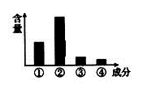
A. 水、蛋白质、糖类、脂质；N,H,O,C
B. 蛋白质、糖类、脂质、水；O,C,N,H
C. 水、蛋白质、脂质、糖类；H,O,C,N
D. 蛋白质、水、脂质、糖类；C,O,H,N
- 下列关于生物大分子的叙述，不正确的是( )
A. 蛋白质是以氨基酸为基本单位构成的生物大分子
B. 核酸是储存遗传信息的生物大分子
C. 生物大分子以碳链为骨架，所以C是生命的核心元素
D. 淀粉、糖原、纤维素以及果糖、乳糖都是生物大分子
- 下列有关糖类、脂质和核酸的叙述，正确的是( )
A. 组成麦芽糖、蔗糖、纤维素、糖原的单体都是葡萄糖
B. 脂质分子中H的相对含量少于糖类，而O的相对含量多于糖类
C. 真核细胞的DNA主要分布在细胞核中，RNA主要分布在细胞质中
D. 糖类和核酸都是生物大分子，都是由许多单体连接而成的
- 下列关于元素与化合物的叙述，正确的是（）
A. 无机盐在细胞中主要以化合物形式存在
B. 相同的元素在不同的生物体内只能组成相同的化合物
C. 不论鲜重还是干重，组成细胞的元素中C.H.O.N的含量最多
D. 碳是构成细胞的基本元素，也是组成每种化合物的必需元素
- 冬天人们比较喜欢吃涮肉，无论吃的是牛肉还是羊肉，都是牛或羊通过吃草获得化合物和元素后同化形成的。那么，下列关于组成牛、羊和草等生物体的化合物和化学元素的说法，错误的是（ ）
A. 生物体生命活动的物质基础是组成生物体的各种化学元素和化合物
B. 人、动物与植物所含的化学元素的种类大体相同，但含量却相差很大
C. 各种蛋白质的基本组成单位都是核苷酸，组成蛋白质的核苷酸种类有8种
D. 胰岛素的化学本质是蛋白质
- 金秋时节，收获的水稻种子在储存前需要晾晒。在晾晒的过程中，种子主要失去的是（ ）
A. 无机盐 B. 钾离子 C. 结合水 D. 自由水
- 蛋白质是生命活动的主要承担着。下列不属于组成蛋白质的氨基酸是（ ）
A. 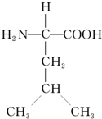 B. 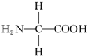
C. 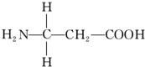 D. 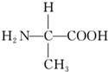
- DNA完全水解后，得到的化学物质是（ ）
A. 氨基酸、葡萄糖、含氮碱基 B. 氨基酸、核苷酸、葡萄糖
C. 脱氧核糖、含氮碱基、磷酸 D. 核糖、含氮碱基、磷酸
- 下列有关糖类生理作用的概括，错误的是（ ）
A. 核糖和脱氧核糖是核酸的组成成分
B. 葡萄糖是重要的能源物质
C. 纤维素是植物细胞壁的主要成分
D. 淀粉、纤维素和糖原是细胞内重要的储能物质
- 肽键的组成是（ ）
A. -COOH B. -NH₂ C. -CO-NH- D. -CN-OH-
- 淀粉是植物体内的一种储能物质，构成淀粉的基本单位是（ ）
A. 核糖 B. 蔗糖 C. 麦芽糖 D. 葡萄糖
- 生物体内，作为生命活动的体现者、遗传信息的携带者、膜结构的主要成分的化合物，依次为
A. 糖类、脂类、核酸 B. 蛋白质、磷脂、核酸
C. 蛋白质、核酸、磷脂 D. 蛋白质、糖类、核酸
- 下列对组成细胞分子的描述，正确的是（）
①蛋白质都只有C、H、O、N四种元素；
②有的氨基酸可从食物中获得，有的氨基酸可在体内合成；
③真菌和细菌都含有线粒体；
④小球藻和蓝藻所含的光合色素种类相同，进行光合作用的场所也相同；
⑤所有的有机物都一定含有C；
⑥蛋白质的多样性与氨基酸的种类、数目、排序等有关。
A. ①②⑤ B. ③④⑤ C. ⑤⑥ D. ②⑤⑥
- 生物体生命活动的主要承担者、遗传信息的携带者、结构和功能的基本单位依次是（ ）
A. 核酸、蛋白质、细胞 B. 糖类、蛋白质、细胞
C. 蛋白质、核酸、细胞 D. 核酸、糖类、细胞
- 下列哪项化学本质与其它三项不同的是
A. 淀粉 B. 蔗糖 C. 纤维素 D. 性激素
- 某小儿患佝偻病，发烧时就会抽搐，根据所学知识，建议他平时要补充（）
A. 新鲜水果和蔬菜 B. 钙片和维生素D
C. 谷物种皮和胡萝卜 D. 蛋白质和糖类
- 对DNA，RNA，线粒体，脂肪进行染色观察时所用的染色剂分别是（ ）
①健那绿染液；②苏丹 III染液；③吡罗红染液；④甲基绿染液．
A. ①②④③ B. ④③①② C. ①③④② D. ④②①③
- 如图表示核酸的基本组成单位-核苷酸的模式图，下列说法正确的是（ ）
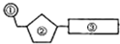
A. ③在生物体中共有8种
B. 人体内的③有5种，②有2种
C. DNA与RNA在核苷酸上的不同点只在②方面
D. 如果要构成腺嘌呤脱氧核苷酸，②是核糖，③腺嘌呤
- 下列关于实验的描述,正确的是( )
①鉴定还原糖时,要先加入斐林试剂甲液摇匀后,再加入乙液
②制作花生子叶临时装片检测脂肪时,需用显微镜才能看到被染成橘黄色或者红色的脂肪颗粒
③用双缩脲试剂鉴定蛋白质与用碘液鉴定淀粉,呈现的颜色相同
④斐林试剂鉴定还原糖需要水浴加热
⑤脂肪的鉴定需要用清水洗去浮色
⑥蛋白质的鉴定中先加双缩脲试剂 A液后加入双缩脲试剂B液,或先加双缩脲试剂B液后加入双缩脲试剂A液,只要分别加入即可
A. ②④ B. ①②③ C. ②③④⑥ D. ④⑤⑥
- 麦芽糖酶溶液加入双缩脲试剂后振荡，溶液呈现的颜色是（ ）
A. 红黄色 B. 紫色 C. 橙黄色 D. 蓝色
- 下列相关物质的类型与功能的组合，错误的一组是
选项 | 物质名称 | 类型 | 功能
甲 | 糖原 | 糖类 | 动物体内贮存能量的物质
乙 | 性激素 | 脂肪 | 维持第二性征
丙 | DNA | 核酸 | 生物的主要遗传物质
丁 | 抗体 | 蛋白质 | 参与机体免疫作用
A. 甲 B. 乙 C. 丙 D. 丁
- 生物体进行生命活动的主要能源物质和贮能物质（）
A. 蛋白质和糖类 B. 蛋白质和核酸 C. 糖类和脂肪 D. 脂肪和核酸
- 下列各项中，不属于蛋白质所具有的功能的是
A. 催化作用 B. 免疫作用 C. 运输作用 D. 遗传作用
- 下列关于细胞中化合物的叙述，正确的是
A. 无机盐大多数以化合物形式存在
B. 脂肪、磷脂和固醇都属于脂质
C.乳糖、葡萄糖是动物细胞特有的糖类
D. 性激素、胰岛素的化学本质是蛋白质
- 下列广告语符合科学性的是
A. 服用鱼肝油（富含维生素D）有助于您的宝宝骨骼健康，促进骨骼发育
B. 来自深海生物的稀有核酸片剂，可直接满足您对特殊核酸的需求
C. 某品牌八宝粥由桂圆、红豆、糯米等精制而成，不含糖，适合糖尿病病人食用
D. 某种口服液含有丰富的Fe元素，可治疗由于缺Fe导致的抽搐
- 下列概念能够准确用下图表示的是( )
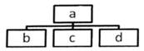
A. a表示DNA，b、c、d分别表示含氮碱基、核糖、磷酸
B. a表示糖类，b、c、d分别表示蔗糖、纤维素、维生素D
C. a表示脂质，b、c、d分别表示脂肪、磷脂、胆固醇
D. a表示蛋白质，b、c、d分别表示抗体、性激素、血红蛋白
- 下列与图相关的叙述不正确的是( )
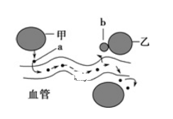
A.改图反映了细胞膜具有细胞间信息交流的功能
B.图中乙细胞表示靶细胞
C.图中a表示信号分子(如激素)
D.图中b表示细胞膜上的受体，是细胞间信息交流所必需的结构
- 一个由m个氨基酸组成的蛋白质由n条肽链组成，则该蛋白质分子至少含有的氨基和形成的水分子数分别为 ( )
A. n m B. m n C. 1 m D. n （m-n）
- 下图是某多肽的结构简式，形成该化合物所需要的氨基酸的种类数是
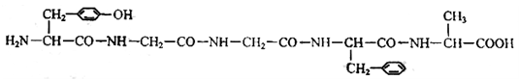
A. 3 种 B. 4 种 C. 5 种 D. 6 种
- 蛋白质功能的多样性取决于蛋白质结构的多样性，以下关于蛋白质结构的说法中正确的是（ ）
A. 每种蛋白质分子都是由20种氨基酸组成
B. -个蛋白质分子只能由一条肽链构成
C. 相同种类、数目的氨基酸组成的蛋白质可能不同
D. 高温使蛋白质变性后，蛋白质的空间结构没有发生变化
- 下列关于蛋白质功能的举例合理的是（ ）
A. 调节--肌肉蛋白 B. 运输--抗体
C. 催化--唾液淀粉酶 D. 免疫--胰岛素
- 玉米叶肉细胞中DNA的载体是
A. 线粒体、中心体、染色体 B. 叶绿体、核糖体、染色体
C. 染色体、中心体、核糖体 D. 染色体、叶绿体、线粒体
- 有关双链DNA分子的叙述，正确的是（）
A. DNA分子的两条链反向平行
B. DNA分子中的碱基和磷酸交替连接
C. 两条链上的碱基配对方式千变万化
D. 染色体是DNA的唯一载体
- 下图示核酸的基本组成单位，图中②和③的种类分别有
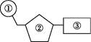
A. 2种、4种 B. 4种、2种 C. 2种、5种 D. 2种、8种
- 细胞核中的DNA位于（ ）结构上．
A. 线粒体 B. 叶绿体 C. 核糖体 D. 染色质
- 下列有关细胞内或细胞间的物质交换和信息交流的说法，错误的是
A. 核孔是核质之间物质交换和信息交流的通道
B. 细胞膜是细胞与外界进行物质交换和信息交流的边界
C. 胞间连丝是相邻高等植物细胞间物质交换和信息交流的通道
D. 细胞壁是植物细胞与外界进行物质交换和信息交流的通道
- 下列关于植物细胞壁的说法不正确的是（）
A. 植物细胞都有细胞壁
B. 细胞壁的化学成分主要是纤维素和果胶
C. 细胞壁对植物细胞有支持和保护作用
D. 细胞壁可以控制物质进出细胞
- 在清水中不可能涨破的细胞是
A. 人的口腔上皮细胞 B.猪的神经细胞
C. 鸡的红细胞 D. 洋葱的表皮细胞
- 菠菜叶肉细胞的遗传物质不存在的区域是（ ）
A. 拟核 B. 细胞核 C. 线粒体 D. 叶绿体
二、填空题（本大题共4小题，共40分）
- 以下是生物体内四种有机物的组成与功能关系图，请据图回答：（7分）
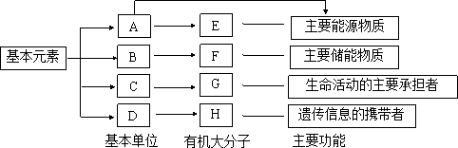

（1）物质C的结构通式是 ，形成的化学键（结构简式）可表示为 。已知G含有由504个C组成的四条链，则C相互结合过程中分子量减少了 。
（2）小麦种子细胞中，物质E是指 。
（3）物质D组成元素是 ；在人体中，H有 两种。细胞核内的染色体是由图中的 构成。（填字母代号）
- 据下图回答下列问题：(14分）
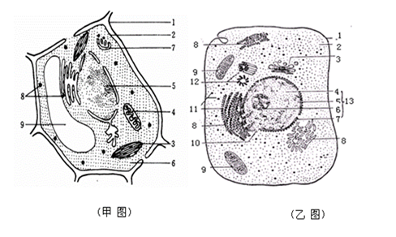
（1）上图是动植物细胞的亚显微结构图。判断它们是真核细胞的主要理由是_______________________________________。
（2）甲图和乙图相比较，特有的结构是[ ]________、[ ]_______、[ ]______。
（3）组成甲图[1]的主要化学成分是___________。
（4）甲图若是蓝藻细胞，只应该有的细胞器是[ ]________。蓝藻进行光合作用的场所是________。
（5）与高等植物相比，动物细胞进行增殖时特有的结构是[ ]_________。
（6）若某细胞同时有甲乙图中各种细胞器，则为_______细胞。
- 请据下图回答问题：（7分）
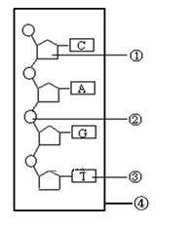
（1）写出①的名称：①___________
（2）豌豆叶肉细胞中含氮碱基有________种。
（3）核酸是细胞内携带____________的物质，与生物的遗传变异以及___________的合成有关。
（4）DNA是由___________条链形成的大分子；在①②③中，RNA与之不同的有_______________。
（ 5）观察细胞中核酸的分布情况使用的染料是_____________________。
四、实验题
- 植物叶片细胞中含有叶绿体，而叶绿体中含有叶绿素，为研究影响叶绿素形成的条件，有人设计了如下实验。分（12）
实验步骤：
①配制培养液：1号(含植物生长所需各种无机盐) ；2号(不含Mg，其他成分与1号相同)
②用该培养液对菠菜种子进行培养，待其长出叶片后，观察叶片颜色。结果如下表所示，请回答相关问题。
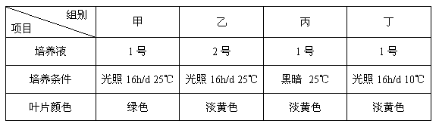
（1）根据表可知，影响叶绿素形成的条件包括___________________________________
（2）若要进一步验证Mg是植物生长的必需元素，还需进行的操作是______________________________________
（3）若以甲组菠菜叶为材料观察叶绿体在细胞中的分布，最好选择的部分是（ ）
A.上表皮 B.下表皮 C.稍带叶肉细胞的上表皮 D.稍带叶肉细胞的下表皮
（4）观察叶绿体不需染色，但若观察线粒体常用________________进行染色。染色前_________（需要、不需要）用盐酸进行水解。
（5）表_________________组中的菠菜叶片细胞可用于观察线粒体。

高一生物
答案
1. D 2. D 3. D 4. C 5. C 6. C 7. D
8. C 9. C 10. D 11. C 12. D 13. C 14. D
15. C 16. D 17. B 18. B 19. B 20. A 21. B
22. B 23. C 24. D 25. B 26. A 27. C 28. C
29. D 30. B 31. C 32. C 33. D 34. A 35. C
36. D 37. D 38. D 39. D 40. A
41. （1）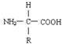 —CO—NH— 9000
（2）淀粉
（3）CHONP DNA RNA H和G

42. （1）有核膜包被的细胞核(有成形的细胞核)
（2）[1] 细胞壁；[3]叶绿体；[9] 液泡
（3）纤维素和果胶
（4）[8]核糖体；细胞质
（5）[12] 中心体
（6）低等植物
43. （1）脱氧核糖
​（2）5
（3）遗传信息蛋白质
（4）2 ；①③
（5）甲基绿吡罗红
44. （1）光照、温度、Mg
（2）向乙组中加入Mg，（菠菜叶变绿）
（3）D
（4）健那绿 不需要
（5）乙、丙、丁
​

